АДМИНИСТРАЦИЯ
СЕЛЬСКОГО ПОСЕЛЕНИЯ СТАРАЯ БИНАРАДКА
МУНИЦИПАЛЬНОГО РАЙОНА КРАСНОЯРСКИЙ
САМАРСКОЙ ОБЛАСТИ

ПОСТАНОВЛЕНИЕ

ПРОЕКТ
от ______ 2023 года № __

О внесении изменений в реестр мест (площадок) накопления твердых коммунальных отходов, расположенных на территории сельского поселения Старая Бинарадка муниципального района Красноярский Самарской области

Руководствуясь Федеральным законом от 06.10.2003 № 131-ФЗ «Об общих принципах организации местного самоуправления в Российской Федерации», в соответствии с частью 2 статьи 8, частью 4 статьи 13.4 Федерального закона от 24.06.1998 № 89-ФЗ «Об отходах производства и потребления» Администрация сельского поселения Старая Бинарадка муниципального района Красноярский Самарской области ПОСТАНОВЛЯЕТ:
- Внести изменение в Постановление Администрации сельского поселения Старая Бинарадка муниципального района Красноярский Самарской области от 15.05.2019 г. № 53 «Об утверждении реестра мест (площадок) накопления твердых коммунальных отходов, расположенных на территории сельского поселения Старая Бинарадка муниципального района Красноярский Самарской области»
- дополнить Реестр пунктом 3,4 следующего содержания (Приложение):
- Опубликовать настоящее постановление в газете «Красноярский вестник» и разместить на официальном сайте Администрации муниципального района Красноярский Самарской области в разделе Поселения /Сельское поселение Старая Бинарадка/.
3. Настоящее постановление вступает в силу со дня его официального опубликования.
4. Контроль за исполнением настоящего постановления оставляю за собой.
Глава сельского поселения
Старая Бинарадка муниципального района
Красноярский Самарской области О.Ю. Худяков

Приложение к постановлению администрации
сельского поселения Старая Бинарадка
муниципального района Красноярский
Самарской области от ____ г. № __

Реестр мест (площадок) накопления твердых коммунальных отходов, расположенных
на территории сельского поселения Старая Бинарадка муниципального района Красноярский Самарской области

№ п/п |  |  | Данные о нахождении мест(площадок) накопления ТКО |  | Данные о технических характеристиках мест (площадок) накопления |  |  |  |  | Данные о собственниках мест (площадок) накопления твердых коммунальных отходов |  | Данные об источниках образования твердых коммунальных отходов, которые складируются в местах
 |  |  | Адрес |  | Материал покрытия | Площадь контейнерной площадки, кв.м. | Карта | Количество контейнеров | Объем одного  контейнера накопителя, м.куб. | для ЮЛ: полное наименование и ОГРН, адрес | для ИП: Ф.И.О., ОГРН записи в ЕГРИП, адрес регистрации по м/ж; для ФЛ: Ф.И.О., серия, номер и дата выдачи паспорта или иного документа, удостоверяющего личность, адрес регистрации по м/ж, контактные данные)
1 |  |  | 2 |  | 3 | 4 | 5 | 6 | 7 | 8 | 9 | 10
3. |  |  | Самарская область, Красноярский район, СНТ «Старая Бинарадка»  Площадка № 1 |  | бетон | 49 | Приложение  №1 | 1 | 8 м.куб. | Садоводческое некоммерческое товарищество Старая Бинарадка ОГРН 1036302941003  446393, Самарская область, Красноярский район, сельское поселение Старая Бинарадка, территория СНТ | - | Садоводческое некоммерческое товарищество Старая Бинарадка
4. |  |  | Самарская область, Красноярский район, СНТ «Старая Бинарадка»  Площадка № 2 |  | бетон | 49 | Приложение  №1 | 1 | 8 м.куб. | Садоводческое некоммерческое товарищество Старая Бинарадка ОГРН 1036302941003  446393, Самарская область, Красноярский район, сельское поселение Старая Бинарадка, территория СНТ |  | Садоводческое некоммерческое товарищество Старая Бинарадка

Приложение № 1

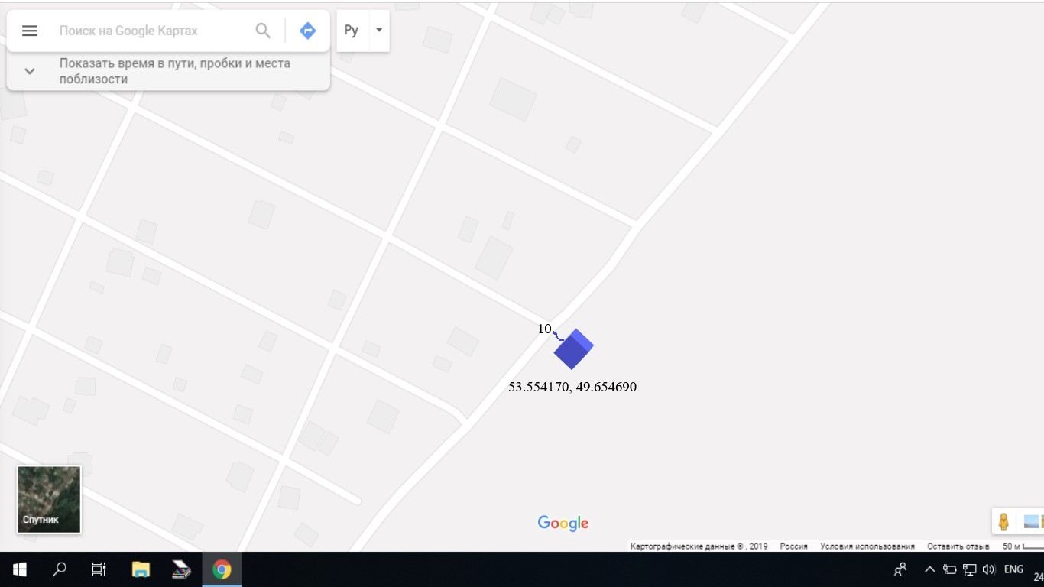

Географические координаты площадки накопления ТКО - 53,554170/49,654690

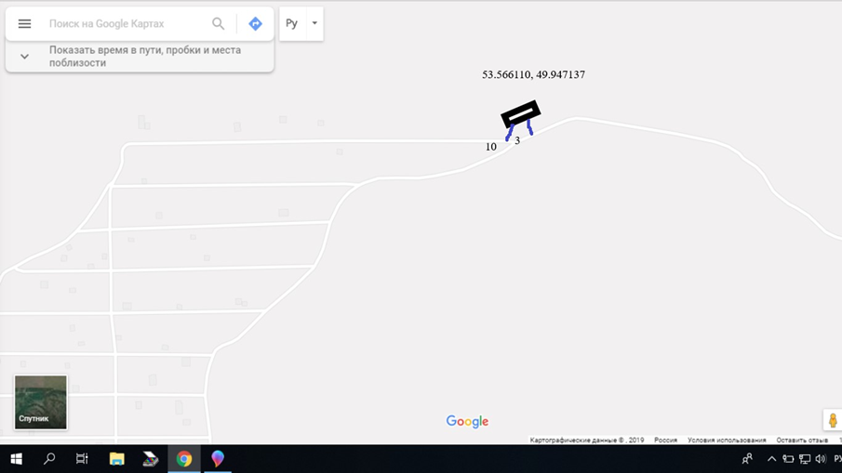

Географические координаты площадки накопления ТКО 53.566110/49.947137

